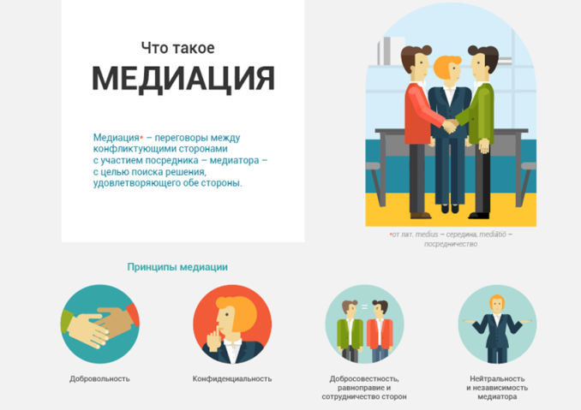
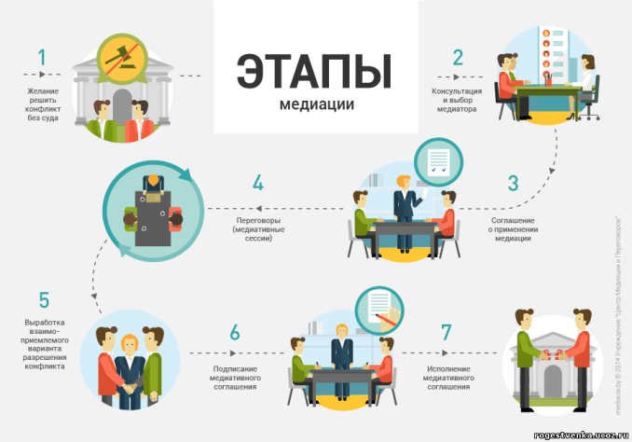
Основой работы служб примирения является восстановительная медиация. Под медиацией обычно понимается процесс, в рамках которого участники с помощью беспристрастной третьей стороны (медиатора) разрешают конфликт. Восстановительная медиация – это процесс, в котором медиатор создает условия для восстановления способности людей понимать друг друга и договариваться о приемлемых для них вариантах разрешения проблем (при необходимости – о заглаживании причиненного вреда), возникших в результате конфликтных или криминальных ситуаций.
В ходе восстановительной медиации важно, чтобы стороны имели возможность освободиться от негативных состояний и обрести ресурс для совместного поиска выхода из ситуации.
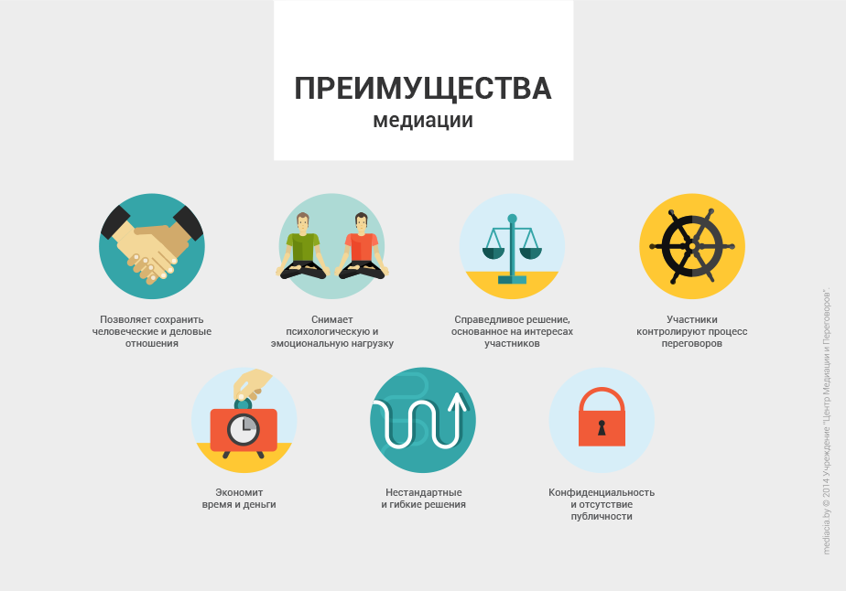
Важнейшим результатом восстановительной медиации являются восстановительные действия (извинение, прощение, стремление искренне загладить причиненный вред), то есть такие действия, которые помогают исправить последствия конфликтной или криминальной ситуации.
Восстановительная медиация ориентирована на процесс коммуникации, она направлена, в первую очередь, на налаживание взаимопонимания, обретение способности к диалогу и способности решить ситуацию. Достижение соглашения становится естественным результатом такого процесса.

